**正则表达式相关工具**

以下两个工具以图形的方式来展示正则表达式，更易于理解：

https://regexr.com/

https://jex.im/regulex/#!flags=&re=%5E(a%7Cb)*%3F%24

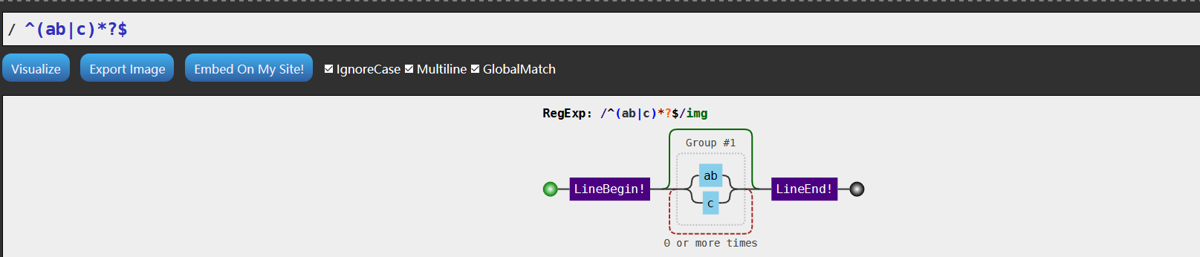

**文件转换转换工具**

以下资源支持各种格式（PDF、图片、Word）相互转换。

https://smallpdf.com/cn

https://convertio.co/zh/

https://www.online-convert.com/

https://www.pdftoword.com/

https://tools.pdf24.org/zh/

https://cn.office-converter.com/

**在线编译器**

包含前后端（php、java、c等）都可以在线运行测试

https://rextester.com/

https://www.onlinegdb.com/

https://c.runoob.com/

**HTML、CSS、JS、设计类的工具**

**JSFiddle**: https://jsfiddle.net/

**CodePen**: https://codepen.io/

**Runoob**: https://c.runoob.com/front-end/61

**JSON 解析器**: https://c.runoob.com/front-end/53

**在线 PS:** http://www.kantu.com/

**表格转换工具**:  https://tableconvert.com/

支持的 Markdown、HTML table、CSV 和 Excel 的相互转换。

**DesignCap**: https://www.designcap.com/

**电子书籍：**

<https://github.com/threerocks/studyFiles>

**GitHub最全的前端资源汇总仓库（包括前端学习、开发资源、求职面试等）：**

https://github.com/helloqingfeng/Awsome-Front-End-learning-resource

文档管理：yapi

数据表管理：powerDesigner